САНКТ-ПЕТЕРБУРГСКИЙ ПОЛИТЕХНИЧЕСКИЙ УНИВЕРСИТЕТ ПЕТРА ВЕЛИКОГО

Курсовая работа

«Тест на четырехточечный изгиб балки из двухслойного композита»

Выполнил:
студентка 3-го курса
кафедры «Теоретическая механика»
Сизова Е. А..
Проверил:
Ле-Захаров С.А.
Санкт-Петербург, 2016 г.
СОДЕРЖАНИЕ

- Постановка задачи ………………………………………………………………………3
- Выполнение расчетов в Abaqus………………………………………………………...4
- Результаты………………………………………………………………………………..6
- Выводы…………………………………………………………………………………...8

ПОСТАНОВКА ЗАДАЧИ

Необходимо исследовать балку, представляющую из себя композит двух материалов:
- Задать слоистый композит.
- Провести тест на четырехточечный изгиб.

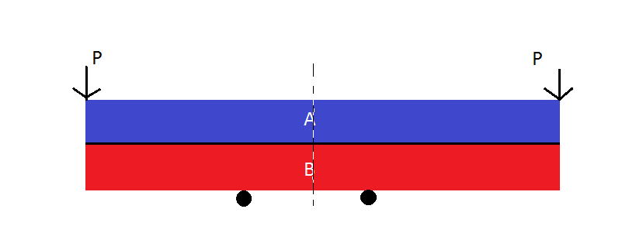
Рисунок 1. Модель задачи

ВЫПОЛНЕНИЕ РАСЧЕТОВ В ABAQUS

Воспользуемся условиями симметрии и разделим нашу модель на две. Будем моделировать только правую часть модели.

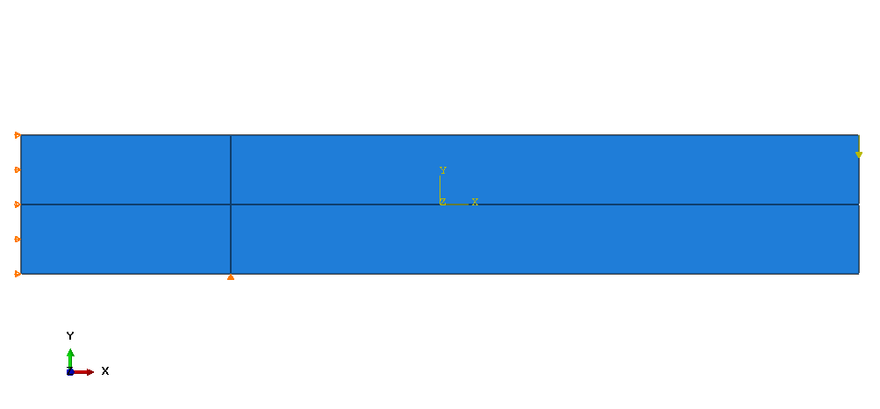
Рисунок 2.Модель с граничными условиями.
Параметры модели: материал А — модуль Юнга Е = 0.2*10¹º Па, коэффициент Пуассона ῠ=0.3;
Материал В — модуль Юнга Е = 0.3*10¹º Па, коэффициент Пуассона ῠ=0.2.
Нанесем на обе части модели сетку с одинаковыми размерами элементов(рисунок 3).
Размеры системы: 60 м* 20 м.
Значение нагрузки Р = -1000 Н.
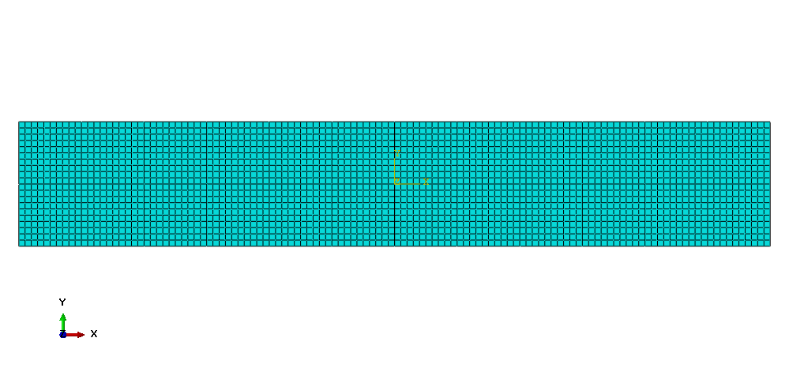
Рисунок 3.Конечно-элементная модель.

РЕЗУЛЬТАТЫ
В ходе работы были получены следующие результаты:

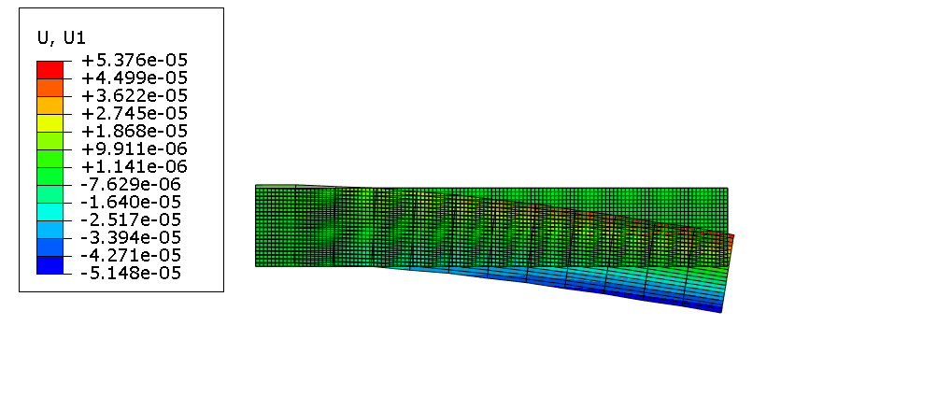
Рисунок 4. Перемещение по оси х.
Максимальное значение перемещений по оси ОХ получилось равным $u_{x}$ = 0,0000536 м.
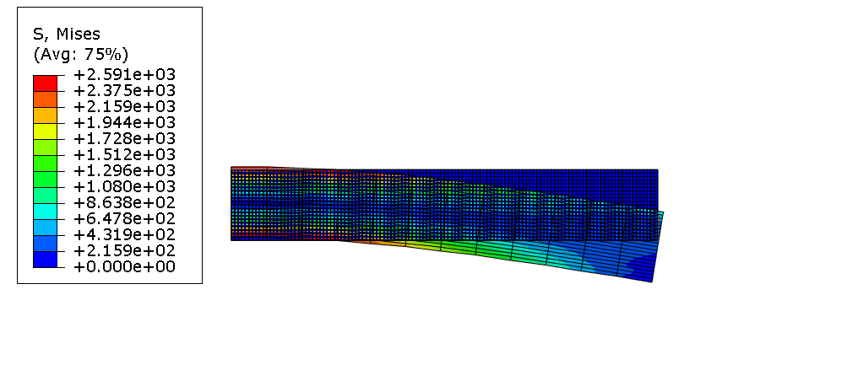
Рисунок 5. Значения напряжений по Мизесу.
Максимальное значение напряжений |σ|=259 Па.

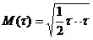
ВЫВОДЫ
В пакете Abaqus был задан слоистый композит и проведен тест на четырехточечный изгиб. В силу условий симметрии была смоделирована только правая часть модели, на которую была нанесена сетка. Были получены значения максимальных перемещений по оси ОХ и значения максимальных напряжений по Мизесу.

